Отчет по лабораторной работе 6

Задача об эпидемии

Смирнова Мария Александровна

# Цель работы

Рассмотреть простейшую модель эпидемии. Построить графики изменения числа людей в каждой из трех групп (восприимчивые к болезни, но пока здоровые; инфицированные, также являющиеся распространителями; здоровые с иммунитетом к болезни) для двух случаев.

# Краткая теоретическая справка

Мы рассматриваем простейшую модель эпидемии. Предположим, что некая популяция, состоящая из N особей, (считаем, что популяция изолирована) подразделяется на три группы. Первая группа - это восприимчивые к болезни, но пока здоровые особи, обозначим их через S(t). Вторая группа – это число инфицированных особей, которые также при этом являются распространителями инфекции, обозначим их I(t). А третья группа, обозначающаяся через R(t) – это здоровые особи с иммунитетом к болезни. До того, как число заболевших не превышает критического значения I * , считаем, что все больные изолированы и не заражают здоровых. Когда I (t) > I * , тогда инфицирование способны заражать восприимчивых к болезни особей. Таким образом, скорость изменения числа S(t) меняется по следующему закону:

$\frac{∂S}{∂t}=\left\{\begin{matrix}−αS,I\left(t\right)>I^{}0,I\left(t\right)≤I^{}\end{matrix}\right.$

Поскольку каждая восприимчивая к болезни особь, которая, в конце концов, заболевает, сама становится инфекционной, то скорость изменения числа инфекционных особей представляет разность за единицу времени между заразившимися и теми, кто уже болеет и лечится, т.е.:

$\frac{∂I}{∂t}=\left\{\begin{matrix}−αS−βI,I\left(t\right)>I^{}−βI,I\left(t\right)≤I^{}\end{matrix}\right.$

А скорость изменения выздоравливающих особей (при этом приобретающие иммунитет к болезни)

$\frac{∂R}{∂t}=βI.$

Постоянные пропорциональности $α$, $β$- это коэффициенты заболеваемости и выздоровления соответственно.

# Задание

Вариант 27

На одном острове вспыхнула эпидемия. Известно, что из всех проживающих на острове ($N=11300$) в момент начала эпидемии ($t=0$) число заболевших людей (являющихся распространителями инфекции) $I\left(0\right)=240$, А число здоровых людей с иммунитетом к болезни $R\left(0\right)=46$. Таким образом, число людей восприимчивых к болезни, но пока здоровых, в начальный момент времени $S\left(0\right)=N−I\left(0\right)−R\left(0\right)$.

Постройте графики изменения числа особей в каждой из трех групп. Рассмотрите, как будет протекать эпидемия в случае:

1. Если $I\left(0\right)≤I^{}$;
2. Если $I\left(0\right)>I^{}$.

# Выполнение лабораторной работы

1. Построим график изменения числа особей в каждой из трех групп для первого случая, когда число заболевших не превышает критического значения. Код julia:

using Plots

using DifferentialEquations

pyplot();

N = 11300;

a = 0.01;

b = 0.02;

I0 = 240;

R0 = 46;

S0 = N - I0 - R0;

t = (0, 500);

p = [a,b];

x0 = [S0, I0, R0];

step = 0.01;

function syst1(dx, x, p, t)

a, b = p;  
  
 dx[1] = 0;  
  
 dx[2] = -b * x[2];  
  
 dx[3] = b * x[2];

end

prob = ODEProblem(syst1, x0, t, p);

sol = solve(prob, saveat = step);

plot(sol, xlabel = “t”, ylabel = “people”, labels = [“S(t)” “I(t)” “R(t)”])

title!(“Динамика изменения числа людей в каждой из трех групп: 1 случай”)

Получим следующий график (рис.1)

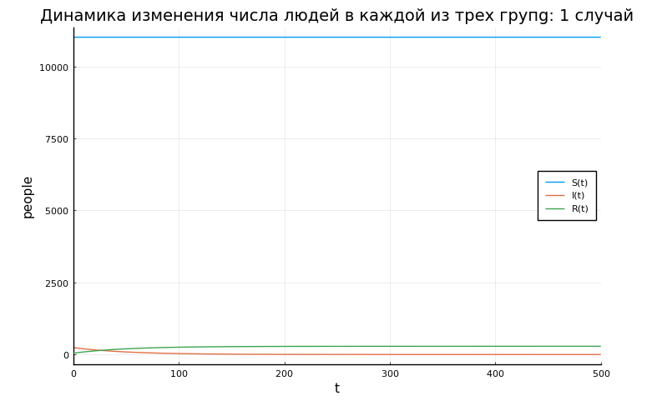

Рис.1 Динамика изменения числа людей в каждой из трех групп: 1 случай

1. Построим график изменения числа особей в каждой из трех групп для второго случая, когда число заболевших превышает критическое значение. Код julia:

using Plots

using DifferentialEquations

pyplot();

N = 11300;

a = 0.01;

b = 0.02;

I0 = 240;

R0 = 46;

S0 = N - I0 - R0;

t = (0, 500);

p = [a,b];

x0 = [S0, I0, R0];

step = 0.01;

function syst1(dx, x, p, t)

a, b = p;  
  
 dx[1] = -a * x[1];  
  
 dx[2] = a * x[1] - b * x[2];  
  
 dx[3] = b * x[2];

end

prob = ODEProblem(syst1, x0, t, p);

sol = solve(prob, saveat = step);

plot(sol, xlabel = “t”, ylabel = “people”, labels = [“S(t)” “I(t)” “R(t)”])

title!(“Динамика изменения числа людей в каждой из трех групп: 2 случай”)

Получим следующий график (рис.2)

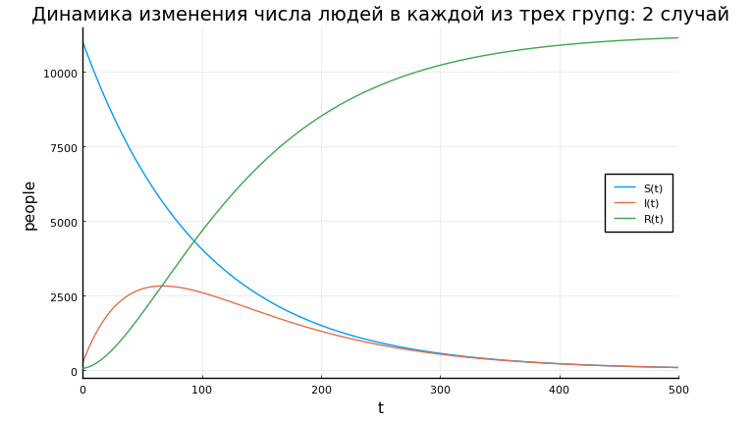

Рис.2 Динамика изменения числа людей в каждой из трех групп: 2 случай

# Выводы

Мы рассмотрели простейшую модель эпидемии. Построили графики изменения числа людей в каждой из трех групп (восприимчивые к болезни, но пока здоровые; инфицированные, также являющиеся распространителями; здоровые с иммунитетом к болезни) для двух случаев.